空の移動革命社会実装に向けた
大阪版ロードマップ／アクションプラン

空の移動革命社会実装大阪ラウンドテーブル

2022（令和4）年3月

目次
I. 大阪がめざす空飛ぶクルマのある社会づくり 2
II. 「空飛ぶクルマ都市型ビジネス創造都市」の実現に向けた事業展開・発展 3
III. 大阪版ロードマップ／アクションプラン 4
アクションプラン詳細：環境整備 6
アクションプラン #1. 実証実験に向けた環境整備 7
アクションプラン #2. 離着陸場の整備 9
アクションプラン #3. 事業環境の整備 12
アクションプラン #4. 社会受容性の確保に向けた取組の推進 17
アクションプラン詳細：ステークホルダーとの連携 20
アクションプラン #5. 国との連携 21
アクションプラン #6. 府内外の自治体との連携 23
アクションプラン #7. 在阪・大阪RT Green / Orange Table参画事業者との連携 25

I. 大阪がめざす空飛ぶクルマのある社会づくり
- 空飛ぶクルマの可能性
空飛ぶクルマ（eVTOL：電動垂直離着陸機）は、現時点における代表的な空の移動手段である航空機やヘリコプターと比較して、滑走路が不要で騒音が少なく、駆動時に温暖化ガスの排出もなく、整備コストが安いなどの面から、日常的・近距離の移動手段として、人々の生活やまちに新たな価値をもたらす可能性を秘めています。都市交通（旅客輸送）、観光・レジャー、救命救急、災害対応など、幅広い分野での利活用が見込まれています。
また、次世代のモビリティとして、新たなものづくり、サービスの創出など、産業・ビジネス面でも大きなインパクトが期待されています。
そこで、2018年8月、国において、官民の関係者が一堂に会する「空の移動革命に向けた官民協議会」が設立され、12月20日に、世界で初めて「空飛ぶクルマ」の実現に向けたロードマップが取りまとめられました。
- 大阪・関西のポテンシャル
国のロードマップが示す2030年代以降の空飛ぶクルマの「実用化の拡大」に向け、2025年に開催される大阪・関西万博は、官民共通の格好のマイルストーンであり、多くの人々に空飛ぶクルマを体験してもらう絶好の機会です。また、万博会場の隣接地へのIRの誘致をはじめ、大阪・関西は、多くの世界遺産や温泉地など、歴史、文化、自然の多彩な魅力にあふれ、市場としても有望です。さらに、空港、万博会場を擁するベイエリアを中心に実証から実装に向けた一連の取組環境に適した地勢にも恵まれています。
- 空の移動革命社会実装大阪ラウンドテーブル
大阪府では、当面の目標として、2025年大阪・関西万博での商用運航実現をめざし、特に国における制度設計・ルール作りに資する、実務的協議や実証実験等を精力的に進め、具体的かつ現実的な課題の抽出や提案を行うことを主な目的の一つとして、2020年11月、「空の移動革命社会実装大阪ラウンドテーブル」を設立しました。
空飛ぶクルマの実現に向けては、多くの課題をクリアする必要がありますが、大阪でのビジネスプラン実現をめざす事業者を中心に、産官学が協力・連携して、国や公益社団法人2025年日本国際博覧会協会とも情報共有、機能分担しながら一体性を確保しつつ、取組みを進めています。
- 空飛ぶクルマの実現に向けて
空飛ぶクルマがもたらす効果として、まず、機体開発や航空関連サービスから、商用運航を支える運航パイロットや整備士の養成、機体メンテナンス、離着陸場の整備・運営、損害保険などの周辺領域でビジネスが検討されています。
次に、安全基準、環境基準を満たす機体の仕様が決まれば、素材、部品等の製造・ものづくりといった大阪が強みを持つ領域へ波及し、府内企業のビジネスチャンス拡大につながります。
さらに、普及段階では、空飛ぶクルマの特徴である、点から点への空の自由な移動に着目した、これまでにないサービスなど府民生活の多岐に渡る領域でビジネスチャンスが生まれ、新たな価値提供を通じ府民生活の質の向上が期待されています。
2021（令和3）年度は、大阪での空飛ぶクルマの実現に向けた今後の取組みの工程表となる「大阪版ロードマップ」の策定に向け、４つのワーキンググループを設置して議論を重ねながら、実地での実証実験を実施してきました。2022（令和４）年度以降は、大阪版ロードマップに基づき、大阪ラウンドテーブル参画メンバーがそれぞれの役割を果たすことで、大阪における、2025年の空飛ぶクルマの実現に向け着実に取組みを進めていきます。

II. 「空飛ぶクルマ都市型ビジネス創造都市」の実現に向けた事業展開・発展
大阪ラウンドテーブルでは、大阪版ロードマップ策定のコンセプトとして、「空飛ぶクルマ都市型ビジネス創造都市」を掲げ、『新たなモビリティを活用したビジネスモデルを創造する都市として着実に発展していく』というイメージを共有し、事業展開・発展のステップを「立ち上げ期」「拡大期」「成熟期」の３段階を設定しました。
- 「立ち上げ期」（2025年頃）
万博を当面の共通目標に据え、パイロット搭乗による定期路線の商業運航を実現し、多くの人が空飛ぶクルマを身近に体験し、その姿の世界への発信をめざす
- 「拡大期」（2030年頃）
自動・自律による無人飛行やオンデマンド運航へ都心部も含め移行し、日常における利用拡大とともに、サービスを支える関連ビジネスやイノベーションが進展することをめざす
- 「成熟期」（2035年頃）
機体の大型化・多様化・量産化、サービスの広域化により、日常的な移動での利用が浸透し、府民生活のQOL（Quality of Life：生活の質）の向上、大阪の産業経済の発展につなげていくことをめざす
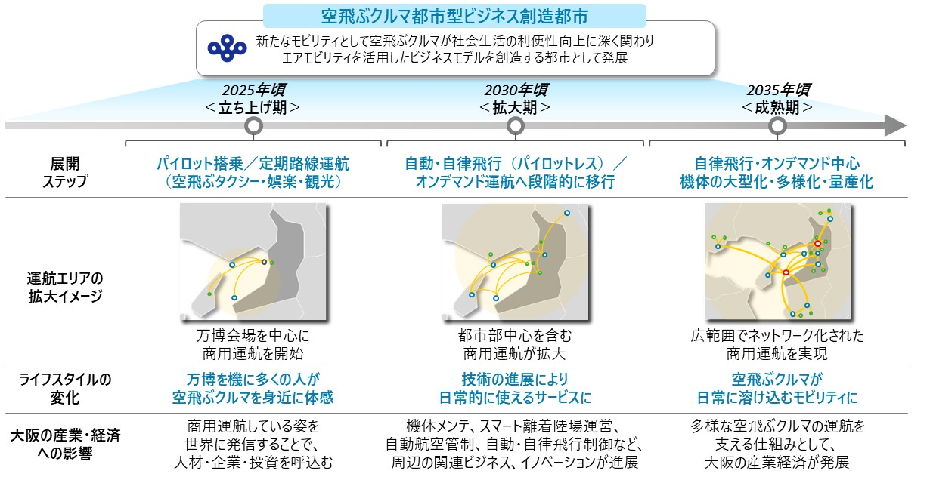
図 1：大阪版ロードマップ策定のコンセプト

III. 大阪版ロードマップ／アクションプラン
国がとりまとめた「空の移動革命に向けたロードマップ」では、機体の安全性や技能証明の基準等の制度整備や、安全性・信頼性を確保し証明する技術や自動飛行・運航管理・電動推進に関する技術開発について、今後の工程が示されています。
「大阪版ロードマップ」は、国が示す工程を踏まえ、大阪における空飛ぶクルマの実現に向けた今後の取組指針を示すものです。2025年大阪・関西万博までの事業拡大ステップを整理し、2022年度は2023年度以降のビジネス開発・実証を加速させるための“地固め・下準備”期間と位置付けました。そのうえで、「環境整備」／「ステークホルダーとの連携」の区分で、事業環境の整備や社会受容性の確保に向けた取組み、国や周辺自治体との連携など、7つの領域の工程を示すとともに、ロードマップの着実な推進に向けた、各年度における具体的な取組事項をアクションプランとして整理しました。
各アクションプランにおいては、大阪府・関係自治体・事業者のそれぞれが役割分担のうえ、なすべきことを整理しており、様々なステークホルダーを中心に共創・協業が創出されることも期待しています。
なお、大阪版ロードマップ／アクションプランは、2022年3月時点における大阪ラウンドテーブル参画メンバーの総意のもとで取りまとめたものであり、今後の社会情勢、環境変化、技術進展等の状況等に応じ、内容を更新していくこととしています。

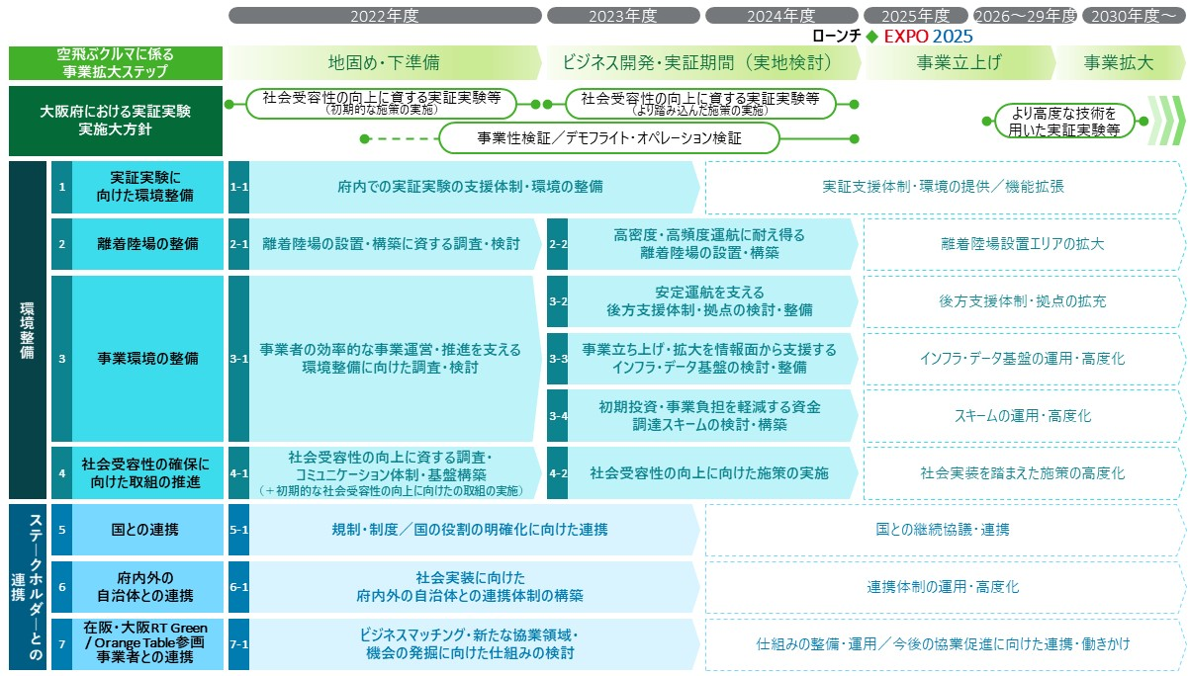
図 2：大阪版ロードマップ

- 環境整備に向けたアクションの概要
空飛ぶクルマの社会実装に際して必要となる環境整備を推進するための取組み事項を整理しました。
1-1 | 府内での実証実験の  支援体制・環境の整備 | 府内での実証実験に係る事業者のニーズの明確化、及び実証用地としての貸出し・提供が可能と想定される公有地や私有地の調査・発掘など、多様な実証実験を支える体制・環境を整備する
2-1 | 離着陸場の設置・構築に  資する調査・検討 | 安定的な運航を支える離着陸場に必要な施設・設備の要件や機能、並びに設置場所候補地の調査や確保に向けた検討などを通じ、以降の離着陸場の設置・構築に向けた指針を明確にする
2-2 | 高密度・高頻度運航に耐え得る  離着陸場の設置・構築 | 離着陸場設置に向けた具体的な計画等を検討・明確化した上で、設置・構築に向けた取組みの着実な実施を図る
3-1 | 事業者の効率的な  事業運営・推進を支える  環境整備に向けた調査・検討 | 大阪・関西エリアにおける有望運航ルートやユースケースなどを踏まえて、空飛ぶクルマに係る事業モデルを整理すると共に、事業モデルの実現に必要となる「あるべき体制や基盤」（後方支援体制・拠点、インフラ・データ基盤、資金調達スキームなど）の整備・構築に向けた指針を明確にする
3-2 | 安定運航を支える  後方支援体制・拠点の検討・整備 | 後方支援体制・拠点（整備・退避拠点／養成施設／人材養成・人材プール）の整備・構築に向けた具体的な計画等を検討・明確化した上で、整備に向けた取組みの着実な実施を図る
3-3 | 事業立ち上げ・拡大を情報面から  支援するインフラ・データ基盤の  検討・整備 | インフラ・データ基盤の整備に向けた具体的な計画等を検討・明確化した上で、整備に向けた取組みの着実な実施を図る
3-4 | 初期投資・事業負担を軽減する  資金調達スキームの検討・構築 | 資金調達スキームの構築に向けた具体的な計画等を検討・明確化した上で、構築に向けた取組みの着実な実施を図る
4-1 | 社会受容性の向上に資する調査  ／コミュニケーション体制・基盤構築  （＋初期的な社会受容性の向上に向けた取組の実施） | 現状の社会受容度や、国内外の社会受容性向上に資する取組みなど、以降の取組みの検討に資する情報を調査・整理すると共に、多様な人々の視点からの情報発信の促進並びに地域社会・住民との効果的・効率的なコミュニケーションに資する体制・基盤を構築する
4-2 | 社会受容性の向上に向けた  施策の実施 | 社会受容性の向上に資する各種情報・事項を調査／情報発信すると共に、空飛ぶクルマ社会実装による住民・地域社会に対するメリットの向上／デメリットを最小限に留めることに資する取組みを実施することで社会受容性の向上を図る
- ステークホルダーとの連携に向けたアクションの概要
空飛ぶクルマの社会実装に向けて、国／府内外自治体／事業者・団体との連携を深化するための取組み事項を整理しました。
5-1 | 規制・制度／国の役割の  明確化に向けた連携 | 空の移動革命社会実装大阪ラウンドテーブルにおける議論を踏まえ、規制・制度に係る国への要望などを行うと共に、大阪・関西万博での空飛ぶクルマの実現に向けた機運醸成などの協調的な取組みを推進する
6-1 | 社会実装に向けた  府内外の自治体との  連携体制の構築 | 府内外の自治体との連携体制の構築に向けた方針検討を行うと共に、現状の空飛ぶクルマに係る取組みの実施有無問わず、府内外の自治体などに対して連携の呼び掛けを行い、連携体制の構築を図る
7-1 | ビジネスマッチング・  新たな協業領域・機会の  発掘に向けた仕組みの検討 | 空飛ぶクルマを取り巻く産業の中から、在阪企業と国内外の企業などとの協業可能性が高い事業領域、及び重点的に協業促進を図る事業領域を調査・検討した上で、大阪・関西エリアにおける事業参入への関心を高め、協業機会創出に繋がる仕組みの検討を行う

アクションプラン詳細：環境整備

実証実験に向けた環境整備
大阪・関西エリアにおける空飛ぶクルマに係るサービス開発や技術開発等の促進に寄与する実証実験の支援体制・環境を整備し、府内での実証実験の誘致・円滑な実施に繋げる
アクションプラン#1における取組みの流れ
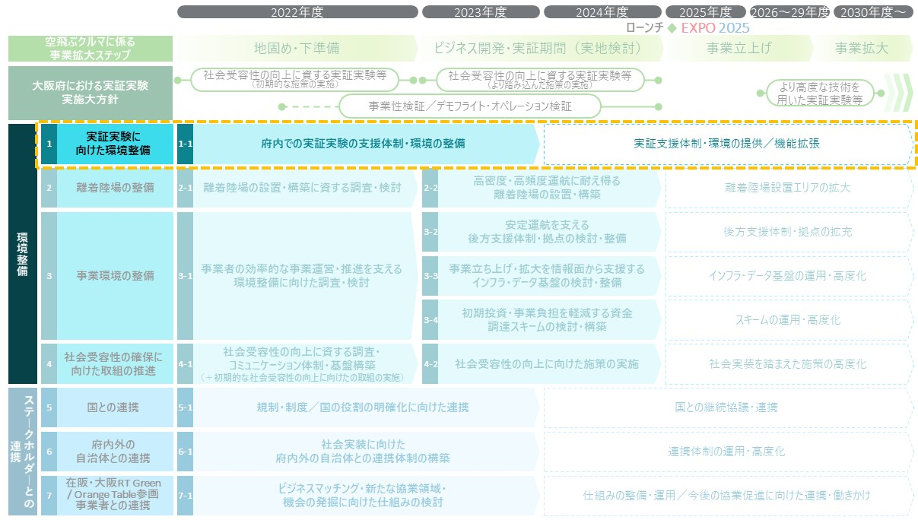

  - 府内での実証実験の支援体制・環境の整備
実施時期
- 2022年度～2023年度
取組み内容
- 大阪・関西エリアにおけるサービス開発や技術開発等の促進を念頭に、大阪・関西エリアでの事業化に繋がる実証実験を想定している事業者のニーズ（実証実験を実施するに際して必要な実証用地の要件、支援を求める事項等）の明確化、また、実証用地としての貸出・提供が可能と想定され得る公有地や事業者等の私有地の調査・発掘等、府内での多様な実証実験を支える体制・環境等を整備する（調査・整理した情報に関して発信・公開を行うことも想定）
調査・検討事項（例）
＜府内での実証実験のニーズ＞ | ＜実証用地候補＞
•実証実験で実施したいこと  •実証実験用地・環境に関する要求・要件  （土地・地盤／飛行エリア／周辺環境 要件等）  •行政側に求める支援の内容 | •既存・潜在的な官民の実証用地（候補）  （基本情報、開発計画の有無等）  •実証用地（候補）周辺のステークホルダーの実証実験への受容度
役割分担
大阪府 | - 実証実験に向けた財政支援等の支援策の検討（既存の国・地元自治体等による実証実験に向けた支援策の調査、関係機関等との調整等含む）、及び事業者へのニーズ調査や実証用地の調査の支援を行う  （※事業者独自の実証実験に向けた環境の調査・整備等が行われる場合は、公有地の貸出等の支援も含め検討を行う）
地元自治体等 | - 実証実験に向けた支援策の検討（関係機関等との調整等含む）、実証用地の調査・所有者への意向調査、及び事業者へのニーズ調査を行う  （※事業者独自の実証実験に向けた環境の調査・整備等が行われる場合は、公有地の貸出等の支援も含め検討を行う）
事業者 | - 大阪府・地元自治体等によるニーズ調査や（実証用地（候補）を有する場合は）実証用地の調査への協力を行う  （※事業者が独自に地元自治体等と連携した上で、実証実験に向けた環境の調査・整備等を行うことも想定）

離着陸場の整備
大阪・関西エリアにおける将来的な空飛ぶクルマの高密度・高頻度の運航を実現するために必要となる離着陸場を効率的・効果的に設置・構築していくための指針を明確にすると共に、当該指針に基づき事業者、大阪府、地元自治体等、及び関連ステークホルダーが連携の上、離着陸場の設置・構築を推進する
アクションプラン#2 における取組みの流れ
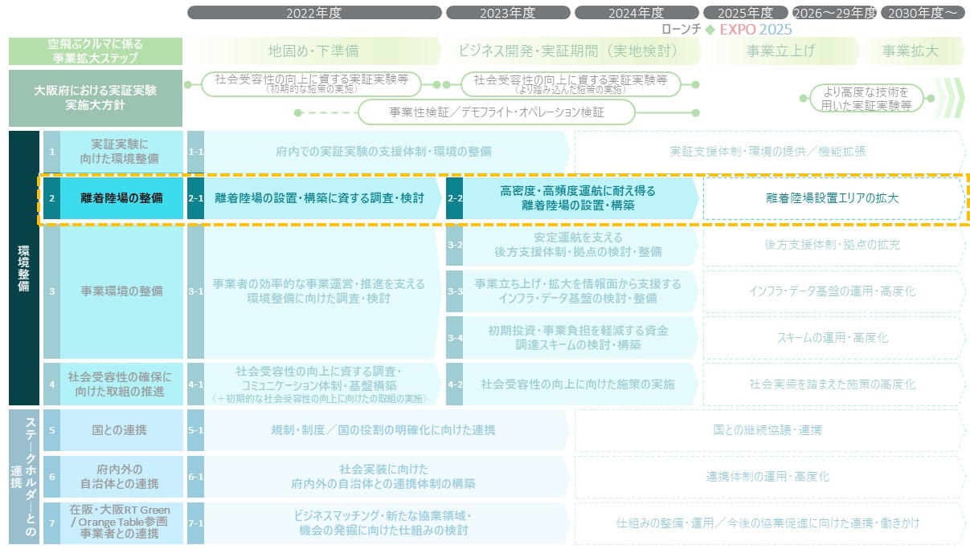

  - 離着陸場の設置・構築に資する調査・検討
実施時期
- 2022年度
取組み内容
- 大阪・関西エリアにおける以降の離着陸場設置エリアの拡大等も念頭に、安定的な運航を支える離着陸場に必要な施設・設備の要件や機能、並びに離着陸場の設置場所候補地の調査等を通じ、以降の離着陸場の設置・構築に向けた指針を明確にすると共に、離着陸場の設置場所確保に向けた取組みの検討等を行う
調査・検討事項（例）
＜離着陸場の要件・機能＞ | ＜離着陸場の設置場所候補地＞
•離着陸に必要な施設・設備の要件・機能  •必要な離着陸場数  •特に優先的な整備が必要な離着陸場  •設置場所の選定要件・基準 | •離着陸場の設置候補用地  •関連事業者（土地保有者等）の事業参画意向  •地元自治体等の離着陸場誘致意向
役割分担
大阪府 | - 各種調査（設置場所候補地（エリア）の検討に資する調査、離着陸場の設置に係る各種要件の調査等）、及び離着陸場の検討・整備に向けた府の役割・支援策の検討を行う
地元自治体等 | - 離着陸場設置場所候補地・所有者への意向調査や大阪府・事業者との連携に基づいた関連情報の提供、及び離着陸場の設置・整備に向けた地元自治体等の役割・支援策の検討を行う
事業者 | - 大阪府・地元自治体等による調査への協力（各種要件等に係る知見・情報提供等）、並びに大阪府・地元自治体等と連携の上、離着陸場の設置・構築に向けた指針の検討・整理を行う  （※事業者独自で、自社の事業展開を念頭に調査・検討を行うことも想定）

  - 高密度・高頻度運航に耐え得る離着陸場の設置・構築
実施時期
- 2023年度～2024年度
取組み内容
- 前段で整理する離着陸場の設置・構築に向けた指針等を念頭に、離着陸場設置に向けた具体的な計画等を検討・明確化した上で、設置・構築に向けた取組みの着実な実施を図る
役割分担
大阪府 | - 事業者による離着陸場の設置・構築に向けて、財政的支援や公有地の貸出等の支援、設置手続き等の明確化・迅速化、関連法令等の整備に係る国との調整、及び地元自治体等との連携・支援を行う
地元自治体等 | - 事業者による離着陸場の設置・構築に向けて、以降のまちづくりに係る基本的な方針（まちづくりビジョン等）との整合も念頭に公有地の貸出及び住民・地域社会との調整等の支援を行う
事業者 | - 大阪府・地元自治体等と連携の上、離着陸場の設置・構築に係る取組みを推進する  （※事業者独自で、自社の事業展開を念頭に設置・構築を行うことも想定）

事業環境の整備
大阪・関西エリアにおいて想定され得る空飛ぶクルマに係る事業モデル等を念頭に、当該事業モデルの実現に際して必要（支え）となる「あるべき体制や基盤」（安定運航を支える後方支援体制・拠点（整備・退避拠点／養成施設／人材養成・人材プール）／ 事業立ち上げ・拡大を情報面 から支援するインフラ ・データ基盤／初期投資・事業負担を軽減する資金調達スキーム等）の整備・構築に向けた指針を明確にすると共に、当該指針に基づき事業者、大阪府、地元自治体等、及び関連ステークホルダーが連携の上、「あるべき体制や基盤」の整備・構築を推進する
アクションプラン#3における取組みの流れ
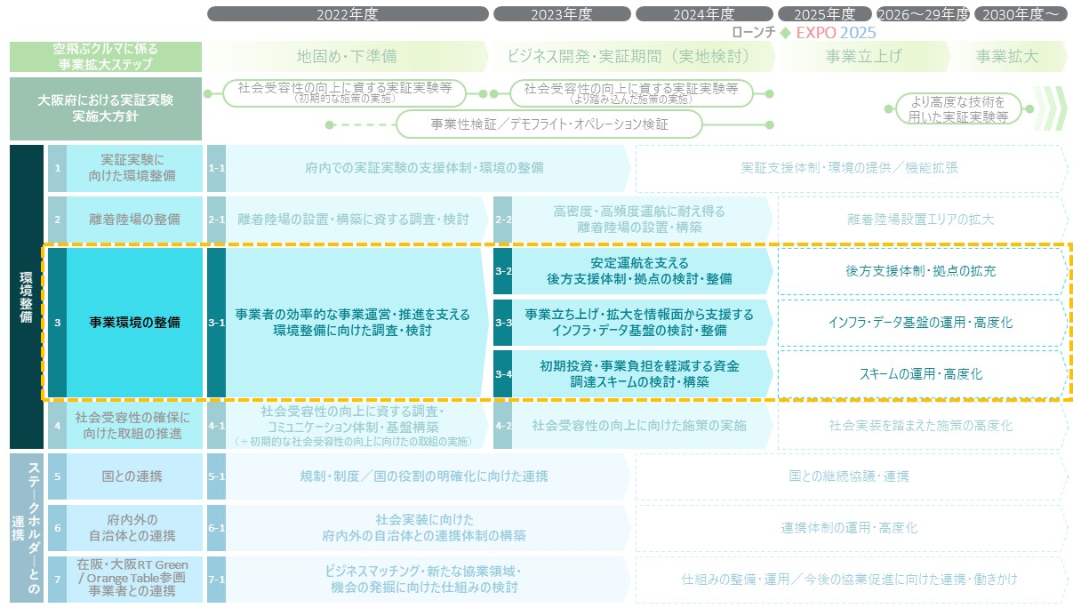

  - 事業者の効率的な事業運営・推進を支える環境整備に向けた調査・検討
実施時期
- 2022年度
取組み内容
- 大阪・関西エリアに想定され得る有望運航ルートやユースケース等を踏まえた上で、空飛ぶクルマに係る事業モデルを整理すると共に、当該事業モデルの実現に際して必要（支え）となる「あるべき体制や基盤」（後方支援体制・拠点、インフラ・データ基盤、資金調達スキーム等）の整備・構築に向けた指針を明確にする
調査・検討事項（例）
＜事業モデル＞ | ＜環境整備に向けた基礎情報＞
•有望運航ルート・ユースケース  •市場成長・成熟シナリオ  •代表的な事業モデル  •事業経済性シミュレーション・評価  （充電出力等を含むオペレーションコスト全体を踏まえたシミュレーション・評価を想定） | •後方支援体制・拠点に必要な機能・要件  （必要な施設・設備、設置場所候補地等）  •インフラ・データ基盤に必要な機能・要件  （活用が想定される事業領域、データ内容等）  •資金ニーズ／資金供給・調達のオプション  （資金供給が必要とされる事業領域、採り得る資金供給・調達方法のオプション）
役割分担
大阪府 | - 事業者による事業参画検討等に広く寄与する調査、及び「あるべき体制や基盤」整備・構築等に向けた府の役割・支援策の検討を行う
地元自治体等 | - 後方支援拠点の設置場所候補地・所有者の意向調査への協力、並びにインフラ・データ基盤の整備に向けて提供可能なデータの検討や資金調達スキーム構築の可能性等に係る検討を行う
事業者 | - 大阪府・地元自治体等による調査への協力（各種機能・要件等に係る知見・情報提供等）、並びに大阪府・地元自治体等と連携の上、「あるべき体制や基盤」の整備・構築に向けた指針の検討・整理を行う  （※事業者独自で、自社の事業展開を念頭に調査・検討を行うことも想定）

  - 安定運航を支える後方支援体制・拠点の検討・整備
実施時期
- 2023年度～2024年度
取組み内容
- 前段で整理する「あるべき体制や基盤」の整備・構築に向けた指針等を念頭に、後方支援体制・拠点（整備・退避拠点／養成施設／人材養成・人材プール）の整備・構築に向けた具体的な計画等を検討・明確化した上で、整備に向けた取組みの着実な実施を図る
検討事項（例）
＜後方支援体制・拠点の整備計画＞
•後方支援体制・拠点の設置・構築方針（詳細）
（具体設置場所、設置拠点数、設置・構築の優先順位等）
•後方支援体制・拠点の整備・運用主体
•設置・構築に向けたスケジュールと役割分担
役割分担
大阪府 | - 事業者による後方支援体制・拠点の整備に向けて、財政的支援、公有地の貸出等の支援、及び地元自治体等との連携・支援を行う
地元自治体等 | - 事業者による後方支援体制・拠点の整備に向けて、公有地の貸出等の支援を行う
事業者 | - 大阪府・地元自治体等と連携の上、後方支援体制・拠点の整備に向けた計画等の検討を行い、整備に係る取組みを推進する  （※事業者独自で、自社の事業展開を念頭に整備を行うことも想定）

  - 事業立ち上げ・拡大を情報面から支援するインフラ・データ基盤の検討・整備
実施時期
- 2023年度～2024年度
取組み内容
- 前段で整理する「あるべき体制や基盤」の整備・構築に向けた指針等を念頭に、インフラ・データ基盤の整備に向けた具体的な計画等を検討・明確化した上で、整備に向けた取組みの着実な実施を図る
検討事項（例）
＜インフラ・データ基盤の整備計画＞
•インフラ・データ基盤のアーキテクチャ
•インフラ・データ基盤の整備・構築方針（詳細）
（整備・構築機能詳細、整備・構築の優先順位等）
•インフラ・データ基盤の整備・運用主体
•整備・構築に向けたスケジュールと役割分担
役割分担
大阪府 | - 事業者によるインフラ・データ基盤の整備に向けて、財政的支援や、府として提供可能なデータの提供等の支援を行う
地元自治体等 | - 事業者によるインフラ・データ基盤の整備に向けて、提供可能なデータの提供等の支援を行う
事業者 | - 大阪府・地元自治体等と連携の上、インフラ・データ基盤の整備に向けた計画等の検討を行い、整備に係る取組みを推進する  （※事業者独自で、自社の事業展開を念頭に整備を行うことも想定）

  - 初期投資・事業負担を軽減する資金調達スキームの検討・構築
実施時期
- 2023年度～2024年度
取組み内容
- 前段で整理する「あるべき体制や基盤」の整備・構築に向けた指針等を念頭に、資金調達スキームの構築に向けた具体的な計画等を検討・明確化した上で、構築に向けた取組みの着実な実施を図る
検討事項（例）
＜資金調達スキームの構築計画＞
•資金調達スキームの構築方針（詳細）
（依拠する資金調達方法等）
•資金供給先として想定される事業
（事業規模・事業内容等）
•目標とする資金調達規模
•構築に向けたスケジュール
役割分担
大阪府 | - 地元自治体等・事業者と連携し、資金調達スキームの構築に向けた構想・方針等を検討し、構築に係る取組みを推進する  （※国との連携の推進も併せて実施）
地元自治体等 | - 大阪府・事業者と連携し、地元での運航実現等に資する資金調達スキームの構築に向けた構想・方針等を検討し、構築に係る取組みを推進する
事業者 | - 関連事業者・大阪府・地元自治体等と連携の上、スキームの構築に向けた計画等の検討を行い、構築に係る取組みを推進する  （※事業者独自で、構築を推進することも含め検討を行う）

社会受容性の確保に向けた取組の推進
大阪・関西エリアにおける空飛ぶクルマの社会実装・サービス提供の実現に際して必要となる社会受容性の向上に向けた取組みや取組みの推進に資するコミュニケーション体制・基盤等を検討・構築すると共に、事業者、大阪府、地元自治体等、及び関連ステークホルダーが連携の上、地域社会・住民との信頼関係の構築、及び社会受容性の向上に向けた取組みを推進する
アクションプラン#4における取組みの流れ
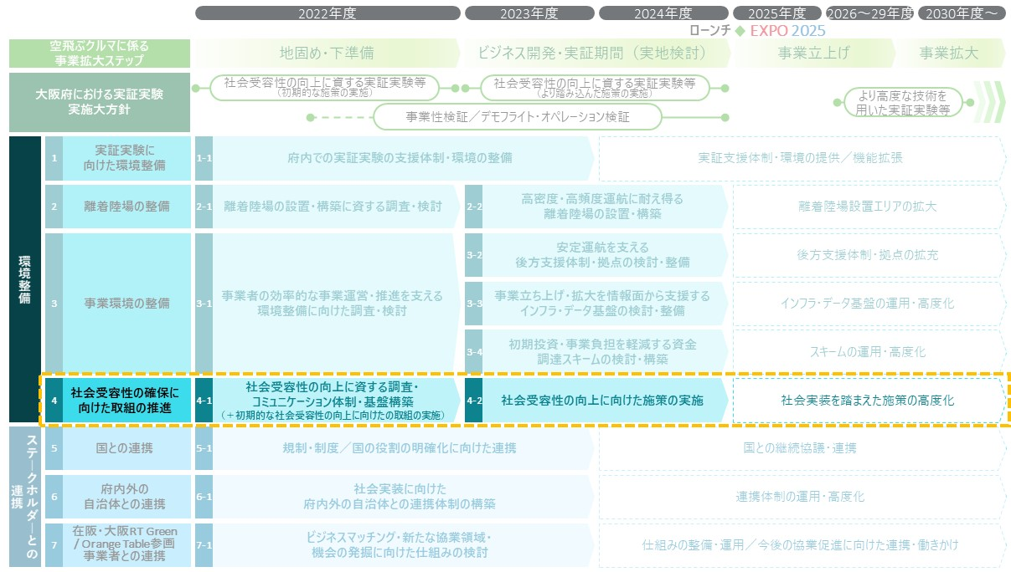

  - 社会受容性の向上に資する調査／コミュニケーション体制・基盤構築
（＋初期的な社会受容性の向上に向けた取組の実施）
実施時期
- 2022度
取組み内容
- 広域での現状の社会受容度や、国内外の社会受容性向上に資する取組み等、以降の取組みの検討に資する情報を明確化すると共に、専門家含めた多様な人々の視点からの情報発信の促進並びに地域社会・住民との効果的・効率的なコミュニケーションに資する体制・基盤を構築する（社会受容性向上に向けた初期的な取組みの実施も想定）
調査・検討事項（例）
＜現状の社会受容度・展開施策＞ | ＜環境整備に向けた基礎情報＞
•大阪・関西エリアにおける空飛ぶクルマに係る現状の社会受容度  •社会受容度の向上に際して重点的に取り組む 必要があるターゲット  （航路下・離着陸場周辺住民、事業者等）  •国内外事例等を参考にした取り得る施策 | •ターゲット毎に有効なコミュニケーション  体制・基盤  （専門メディア、シンポジウム、セミナー、情報発信施設等）  •整備に向けた体制・スケジュール
役割分担
大阪府 | - 地域社会・住民に向けた現状の社会受容度調査、及びコミュニケーション体制・基盤構築に向けた府の役割・支援策の検討を行うと共に事業者による初期的な取組みの推進に向けた支援を行う
地元自治体等 | - 地域社会・住民に向けた現状の社会受容度調査、コミュニケーション体制・基盤構築に向けた地元自治体等の役割・支援策（市町村議会や自治会との連携含む）の検討を行う
事業者 | - 大阪府・地元自治体等と連携の上、各種調査を実施・推進すると共に、社会受容性向上に向けた初期的な取組みの実施等含め取組みの検討等を行う  （※事業者独自で、自社の事業展開を念頭に調査・検討を行うことも想定）

  - 社会受容性の向上に向けた取組の実施
実施時期
- 2023年度～2024年度
取組み内容
- 社会受容性の向上に資する各種情報・事項（メリットの訴求に資する情報・事項／デメリットが限定的（許容可能な範囲）であることを示す情報・事項等）を調査／積極的に情報発信すると共に、住民・地域社会へのメリットの向上／デメリットを最小限に留めることに資する取組みを実施することで、大阪・関西エリアにおける社会実装に向けて、社会受容性の向上を図る
役割分担
大阪府 | - 府として実施可能な取組みの推進、及び事業者や、地元自治体等による取り組みの推進に向けた支援を行う
地元自治体等 | - 地元自治体等として実施可能な取組みの推進、及び事業者による取組みの推進に向けた支援を行う
事業者 | - 大阪府・地元自治体等と連携の上、取組みを推進する  （※事業者独自で、取組みを推進することも含め検討を行う）

アクションプラン詳細：ステークホルダーとの連携

国との連携
空飛ぶクルマの社会実装・事業の実現に向けた国への要望・連携（前提となる規制・制度面における要件や踏まえるべき国のビジョンの明確化に係る要望、及び標準化や関連事業への財政的支援、並びに社会受容性の向上に資する連携体制の整備・取組みの推進に向けた要望等）を行うと共に、大阪・関西万博での空飛ぶクルマの実現に向けた機運醸成等の協調的な取り組みを推進する
（大阪RTでの議論（各種施策の実施結果等を踏まえた追加要望事項等の整理含む）を通じ、継続的な要望・連携を図る）
アクションプラン#5における取組みの流れ
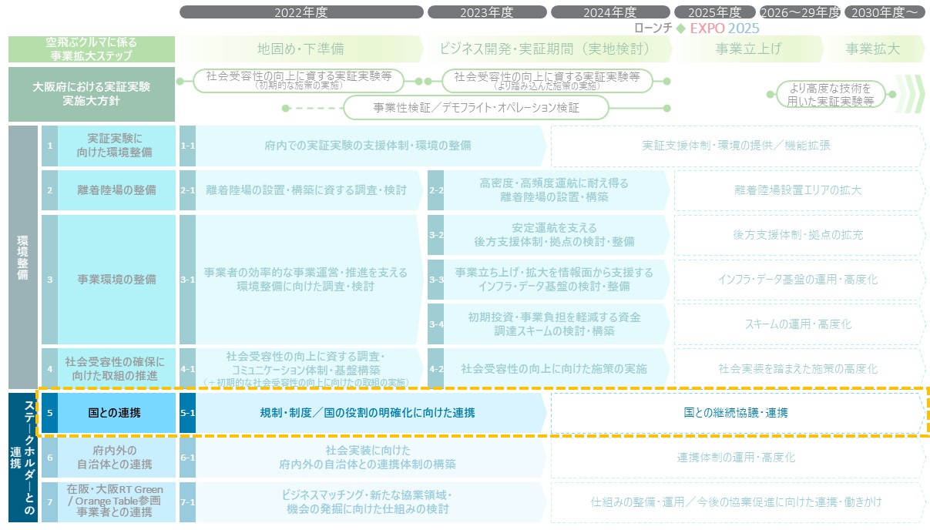

- 規制・制度／国の役割の明確化に向けた連携
実施時期
- 2022年度～2023年度
取組み内容
- 空飛ぶクルマ関連事業に係る制度整備・規制緩和／ガイドライン整備や、特に管制・通信領域に係るビジョンの明確化、仕様標準化、関連事業に係る取組への財政的支援、及び社会受容性の向上に向けた取組に関する連携等に関して、大阪RTにおける議論を踏まえて国への要望・調整を実施すると共に、大阪・関西万博での空飛ぶクルマの実現に向けた機運醸成等の協調的な取り組みを推進する
要望・調整事項（例）
＜国への要望・調整事項＞
•制度整備・規制緩和／ガイドライン整備（機体設計・製造／試験飛行、運航サービス、運航管理、離着陸場設置・運営に係る事項を想定）に関する要望
•国としてのビジョンの明確化（特に管制・通信領域を想定）に関する要望
•仕様標準化に関する要望
•財政支援に関する要望
•社会受容性の向上に向けた取組みに関する連携要望
役割分担
大阪府 | - 大阪府が中心となり、大阪RTにおける議論を踏まえて国への要望・調整を実施するとともに、大阪・関西万博での空飛ぶクルマの実現に向けた機運醸成等の協調的な取り組みを推進する
地元自治体等 | - 地元自治体等として必要とする要望事項の大阪RTへの共有を通じ、大阪府による国への要望・調整を支援する
事業者 | - 大阪RTにおける継続的な議論への参加、並びに事業検討等を通じて確認した規制・制度に係る論点等の大阪RTへの継続的な共有を通じ、大阪府による国への要望・調整を支援する

府内外の自治体との連携
関西広域の自治体及び府内の地元自治体等（現状の空飛ぶクルマに係る取組みの実施有無問わず）による連携体制を構築し、
コミュニケーションの円滑化を図ることで、機運の醸成を図ると共に、広域的な観点からの離着陸場配置・航路設定や社会受容性の向上等に向けたノウハウの共有や協調的な取組みを促進する
アクションプラン#6における取組みの流れ
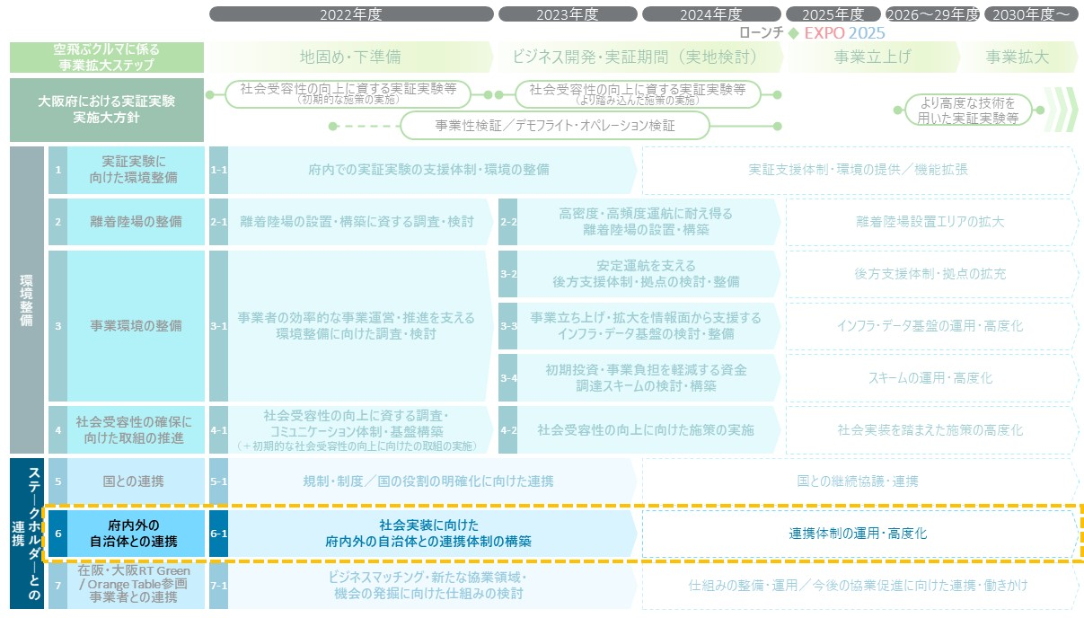

6-1. 社会実装に向けた府内外の自治体との連携体制の構築
実施時期
- 2022年度～2023年度
取組み内容
- 連携体制の構築方針（大阪RTの枠組みを活用した会議体や、オンラインツール用いた情報共有の枠組み等）に係る検討を実施した上で、府内外の自治体等（現状の空飛ぶクルマに係る取組みの実施有無問わず）に対して参画を呼び掛け、連携体制を構築する
連携事項（例）
＜社会実装に向けた連携事項＞
•実証実験に係る情報（実施計画や実施希望事業者等）の共有
•広域での実証実験に係る議論
•離着陸場配置・航路設定に係る情報（行政としての検討状況や事業展開を見込む事業者情報等）の共有
•広域的な観点からの離着陸場配置・航路設定最適化に向けた議論
•社会受容性向上に向けた協調的な取組みに係る議論
役割分担
大阪府 | - 連携体制の構築方針に関する検討を行った上で、府内外の自治体等（現状の空飛ぶクルマに係る取組みの実施有無問わず）に対して参画を呼び掛け、連携体制構築に向けた取組みを推進する
地元自治体等 | - 地元自治体等（現状の空飛ぶクルマに係る取組みの実施有無問わず）は、大阪府の呼びかけに応じて連携体制に参画する
事業者 | - 連携体制の構築に資する支援（事業検討に係る情報提供等）を行うと共に、事業者として府内外の自治体等（現状の空飛ぶクルマに係る取組みの実施有無問わず）に対して参画の働きかけを行う

在阪・大阪RT Green / Orange Table参画事業者との連携
空飛ぶクルマに係る要素技術や関連する事業・サービス領域に強みを持つ在阪企業と国内外の企業による新たな協業領域の発掘や機会の創出につながる仕組みを検討することで、以降の大阪府における空飛ぶクルマ関連産業の振興を促進する
アクションプラン#7における取組みの流れ
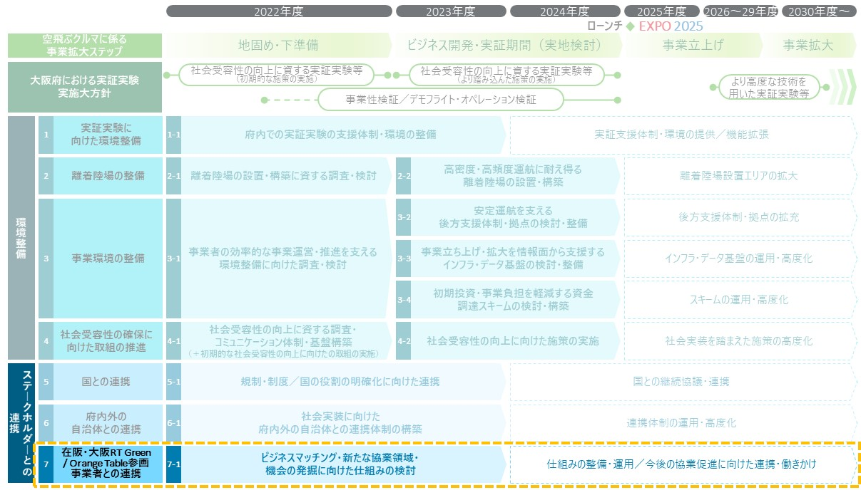

7-1. ビジネスマッチング・新たな協業領域・機会の発掘に向けた仕組みの検討
実施時期
- 2022年度～2023年度
取組み内容
- 空飛ぶクルマ関連事業における協業可能性が高い事業領域を調査・検討した上で、重点的に協業促進を図る事業領域や、大阪・関西エリアにおける空飛ぶクルマ事業実施への関心を高め、国内外の企業による協業機会の創出につながる仕組みの検討を行う
調査・検討事項（例）
＜協業領域・機会の発掘に向けた検討事項＞
•協業可能性の高い事業領域／重点的に協業促進を図る事業領域
•協業機会の創出に向けて採り得る施策
•大阪・関西エリアにおける空飛ぶクルマ事業実施への関心を高める仕組みのあり方
•大阪・関西エリアにおける空飛ぶクルマ事業への関心を有する企業同士の協業機会の創出につながる仕組みのあり方
役割分担
大阪府 | - 在阪事業者等の事業参入意向やシーズ・ニーズ等の調査を行った上で、協業領域・機会の発掘に向けた仕組みの検討を行う
地元自治体等 | - 空飛ぶクルマ事業への関心を有する地元事業者の調査を行うと共に、大阪府による在阪事業者（特に地元事業者）等の事業参入意向やシーズ・ニーズ等の調査の支援を行う
事業者 | - 大阪RT等に参画し、大阪・関西エリアでの空飛ぶクルマに関連する事業展開を構想する事業者・団体（現状の航空関連産業との関係有無にかかわらず）は、大阪府による調査・検討に協力する

